**Consumo de sitio web balanceado**

**Inicio de Sesión**

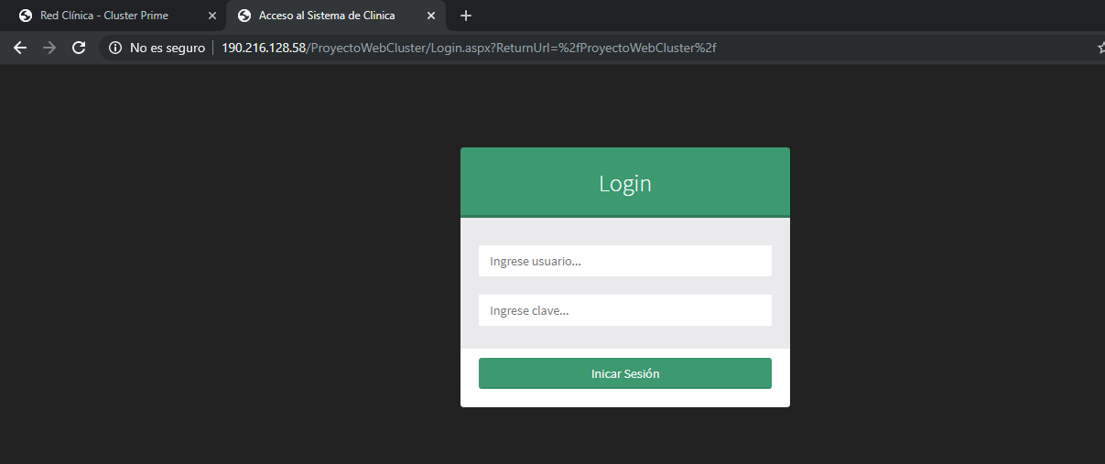

**Consumo del servicio**

